KURSUS AUDIT DALAM MS ISO 90001:2025 DAN
ANTI BRIBERY MANAGEMENT SYSTEM (ABMS) 37001:2025
1-2 APRIL 2026 (RABU - KHAMIS) / 9.00 PAGI - 5.00 PETANG
BILIK MESYUARAT SERI PERSADA, ARAS 1, MPAG

Pada 1 hingga 2 April 2026 (Rabu-Khamis), Kursus Audit Dalam MS ISO 9001:2025 dan MS ISO 37001:2025 telah dilaksanakan bertujuan untuk memberi pendedahan dan kefahaman kepada peserta berkaitan pelaksanaan audit dalaman yang berkesan mengikut keperluan standard Sistem Pengurusan Kualiti dan Sistem Pengurusan Anti Rasuah. Penggabungan kedua-dua kursus ini dilaksanakan bagi meningkatkan kecekapan organisasi dalam aspek tadbir urus, integriti, pematuhan prosedur serta penambahbaikan berterusan secara menyeluruh.

Kursus ini juga dapat memberi pendedahan dan meningkatkan kefahaman peserta berkaitan pelaksanaan MS ISO 9001:2025 dan MS ISO 37001:2025, khususnya dalam aspek Sistem Pengurusan Kualiti, Sistem Pengurusan Anti Rasuah serta pelaksanaan audit dalaman yang berkesan. Selain itu, kursus ini turut membantu organisasi mengenal pasti risiko ketidakpatuhan, rasuah dan kelemahan kawalan dalaman bagi memastikan sistem pengurusan dilaksanakan mengikut standard yang ditetapkan, di samping melahirkan juruaudit dalaman yang kompeten, berintegriti dan profesional.

Semoga penggabungan Kursus Audit Dalam MS ISO 9001:2025 dan MS ISO 37001:2025 dapat membantu organisasi memperkukuhkan sistem pengurusan, meningkatkan tahap integriti serta memastikan pelaksanaan tadbir urus yang lebih cekap, telus dan berkesan.

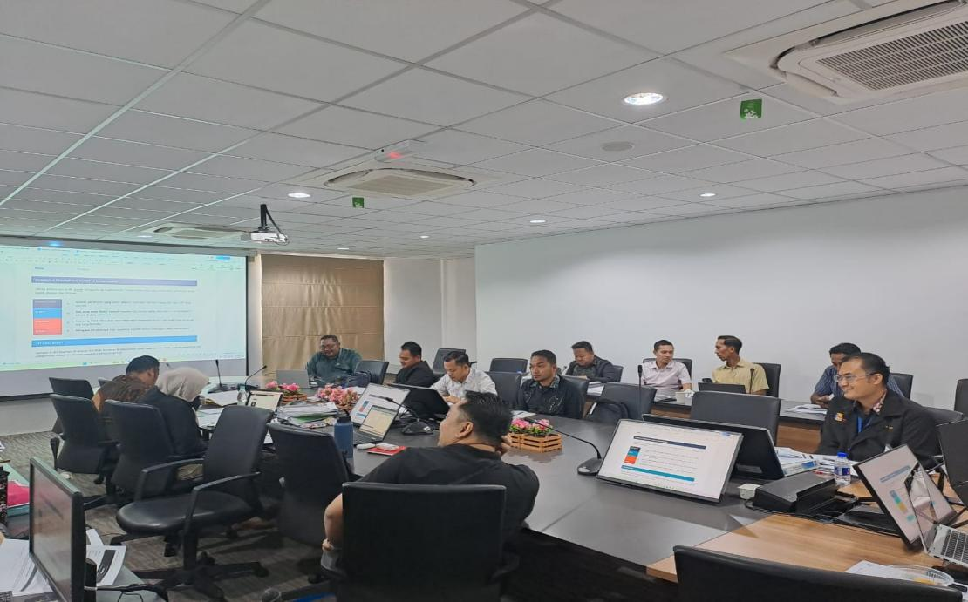

KURSUS AUDIT DALAM MS ISO 90001:2025 DAN
ANTI BRIBERY MANAGEMENT SYSTEM (ABMS) 37001:2025
1-2 APRIL 2026 (RABU - KHAMIS) / 9.00 PAGI - 5.00 PETANG
BILIK MESYUARAT SERI PERSADA, ARAS 1, MPAG
